ACTIVIDADES TEMA 6. UTILIZACIÓN DE TÉCNICAS DE ACCESO A DATOS.
Actividad 1. Base de datos MYSQL. Realizar los siguientes ejercicios desde la consola MYSQL.
1.- Crea una base de datos llamada TIENDA
2.- Muestra las Bases de datos almacenadas
3.- Habilita la Base de datos TIENDA
4.- Crear las siguientes tablas:
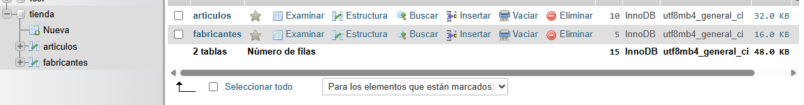
5.- Muestra las tablas de la Base de datos TIENDA
6.- Muestra los atributos de la tabla ARTICULOS;
7.- Introduce los siguientes datos en cada tabla:
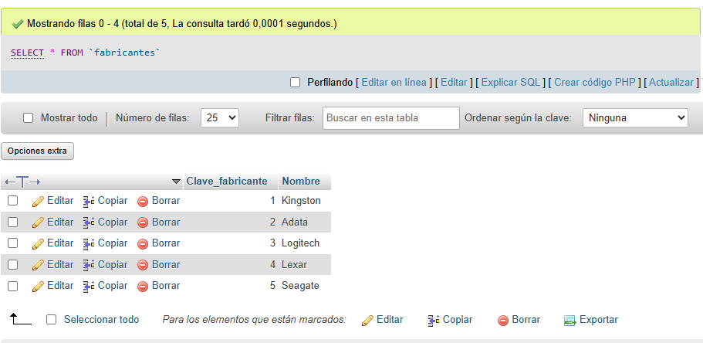
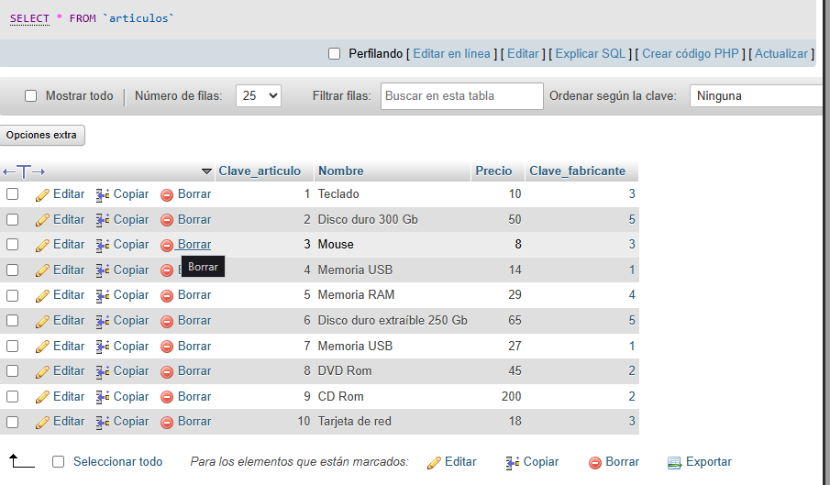
8.- Genera las siguientes consultas:
a) Obtener todos los datos de los productos de la tienda

b) Obtener los nombres de los productos de la tienda
c) Obtener los nombres y precio de los productos de la tienda
d) Obtener los nombres de los artículos sin repeticiones
e) Obtener todos los datos del artículo cuya clave de producto es ‘5’
f) Obtener todos los datos del artículo cuyo nombre del producto es ‘’Teclado”
g) Obtener todos los datos de la Memoria RAM y memorias USB
h) Obtener todos los datos de los artículos que empiezan con ‘M’
i) Obtener el nombre de los productos donde el precio sea € 10
j) Obtener el nombre de los productos donde el precio sea mayor a € 20
k) Obtener todos los datos de los artículos cuyo precio este entre €10 y €35
l) Obtener el precio medio de todos los productos
m) Obtener el precio medio de los artículos cuyo código de fabricante sea 2
n) Obtener el nombre y precio de los artículos ordenados por Nombre
o) Obtener todos los datos de los productos ordenados descendentemente por Precio
p) Obtener el nombre y precio de los artículos cuyo precio sea mayor a € 25 y ordenarlos
descendentemente por precio y luego ascendentemente por nombre
q) Obtener un listado completo de los productos, incluyendo por cada artículo los datos
del articulo y del fabricante
r) Obtener la clave de producto, nombre del producto y nombre del fabricante de todos
los productos en venta
s) Obtener el nombre y precio de los artículos donde el fabricante sea Logitech
ordenarlos alfabéticamente por nombre del producto
t) Obtener el nombre, precio y nombre de fabricante de los productos que son marca
Lexar o Kingston ordenados descendentemente por precio
u) Añade un nuevo producto: Clave del producto 11, Altavoces de € 12 del fabricante 2
v) Cambia el nombre del producto 6 a ‘Impresora Laser’.
w) Aplicar un descuento del 10% a todos los productos.
x) Aplicar un descuento de € 1 a todos los productos cuyo precio sea mayor o igual a € 30
y) Borra el producto numero 6

